**关于办理停学的程序**

1. 学生在个人门户的“异动”一栏提交停学申请并打印纸板；本人、导师、主管教学院长在审批表上签字，之后到H104A教务处林处长签字盖章；
2. 同时到教务处H103陈老师取空白“深圳离校转单”，请林老师盖章后，到相应部门盖章，完成后交回到教务处；
3. 学生提交“审批表”和 “深圳离校转单”到教务处H103陈老师处，由教务处将资料上交北京审批；
4. 北京批复后会发“北京大学研究生停学通知”，上面附有注意事项，请同学本人或委托人到北京红三楼3112室张桂英老师处或H103陈老师处取回。

办理停学注意事项：

* 注册周前研究生提交异动申请，并完成离校手续。
* 北京批复后，需要办理校本部离校转单。
* 参见《北京大学研究生学籍管理工作手册》P.11或《北京大学研究生 学籍事务 办理指南》P.11

学生进入个人门户填写并打印“审批表”并签字

办理深圳/北京两地离校转单

停学审批表样本如下：

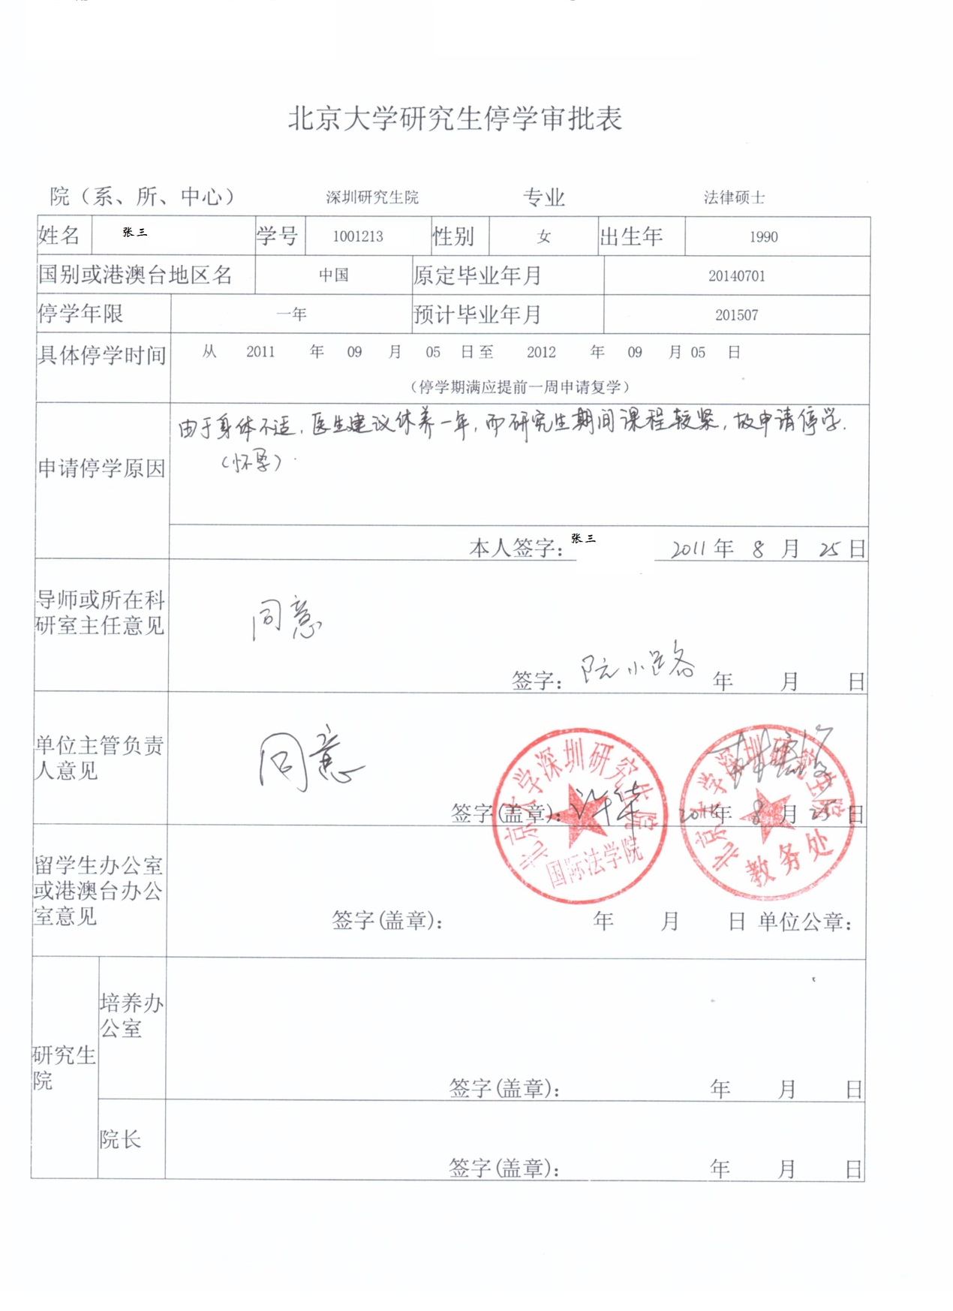

深圳研究生院离校转单样本如下：

